Пошаговая инструкция по заполнению электронных форм
мониторинга «Наша новая школа»

После того, как региональный или муниципальный оператор сообщил вам логин и пароль для входа в систему электронного мониторинга:
- Откройте сайт http://www.kpmo.ru (рис.1)

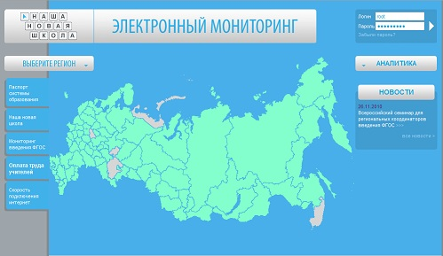
Рис. 1

- В верхнем правом углу вы увидите окно для введения логина и пароля (рис.2). Логин и пароль чувствительны к регистру, это означает, что нужно соблюдать чередование прописных и строчных букв при написании логина и пароля.

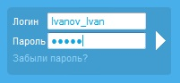
Рис. 2

- После ввода пароля откроется окно (рис.3).
С левой стороны расположено меню, содержащее три пункта: Кабинет, Оповещения, Выход. С его помощью можно передвигаться по различным разделам системы.
На сером фоне в верхней части окна написано «Оповещения» - значит, в данный момент вы находитесь в разделе меню «Оповещения». При переходе в другой раздел надпись изменится, таким образом, вы можете отслеживать, в какой части системы находитесь.
Для начала работы с таблицами необходимо перейти в «Кабинет», нажав на ссылку в меню в левой части окна.

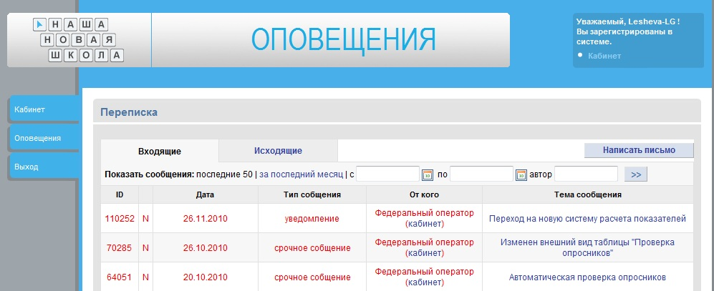
Рис. 3.

- В разделе «Кабинет» два наименования: название образовательного учреждения, в кабинете которого вы находитесь, и «Информационная страница для операторов».
Справа от наименования образовательного учреждения вы увидите иконку (желтый квадратик) для входа в кабинет образовательного учреждения (рис. 4). Нажмите на нее.

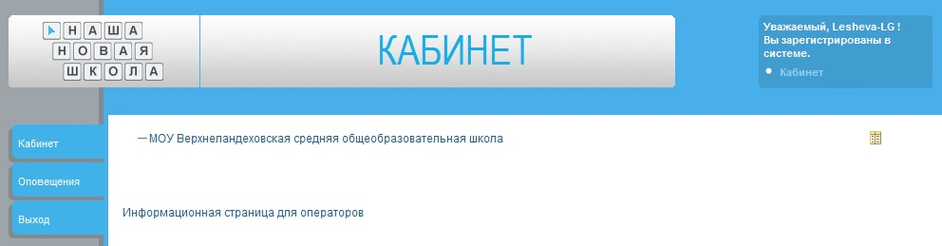
Рис. 4.

- Откроется перечень таблиц, относящихся к кабинету данного образовательного учреждения (рис. 5).
Каждая таблица имеет название, например «ННШ: Общие сведения об учреждении». Если название таблицы начинается с аббревиатуры ННШ, это означает, что эти показатели обязательны для заполнения мониторинга реализации национальной образовательной инициативы «Наша новая школа».
Каждая таблица:
- имеет статус (о нем подробнее будет рассказано ниже),
- имеет период таблицы (январь 2011),
- доступные действия (в данном случае доступен «вход» в таблицу)
- и информацию об изменениях. Пока ячейка «Оператор / Время последнего изменения (мск)» пустует. После того, как оператор совершит какие-либо действия с этой таблицей, в этом разделе отразится фамилия, имя, отчество оператора, а также дата и время, когда были произведены изменения, по московскому времени.
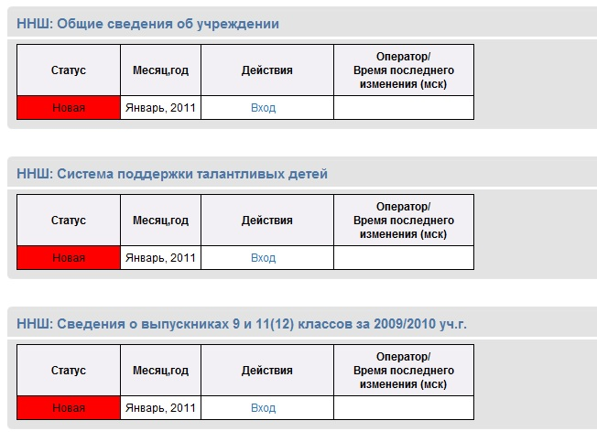
Рис. 5.

Таблица «ННШ: Общие сведения об учреждении»

Шаг 1. Нажмите на кнопку «Вход» (рис. 5). Таблица «ННШ: Общие сведения об учреждении» имеет следующий вид (рис. 6).

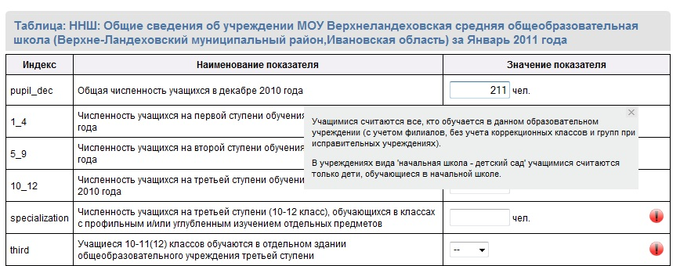
Рис. 6. Фрагмент таблицы

Шаг 2. Рассмотрим таблицу.
- В первой колонке указаны индексы показателей. Если вы допустите ошибку при заполнении таблицы, вам укажут, где именно была допущена ошибка, с помощью индекса.
- Вторая колонка «Наименования показателя» содержит название заполняемого показателя.
- Третья колонка – ячейки для заполнения. Если вы поставите курсор в ячейку или наведете курсор на ячейку, вы увидите всплывающую подсказку (серый квадрат на рис. 6), описывающую требования к показателю.
Чтобы корректно заполнить таблицу, прочтите наименование показателя, затем поставьте курсор в ячейку и прочтите всплывающую подсказку. Внесите значение показателя в ячейку и переходите к следующему показателю.

Комментарии к заполнению некоторых ячеек (сначала указан индекс, затем комментарий):
- e-public. Чтобы правильно указать ссылку, откройте страницу, на которой размещен искомый документ; скопируйте строку адреса целиком (как правило, начинается на http://); вставьте адрес в ячейку. Если документ размещен в виде подвешенного файла, и вы умеете определять и указывать адрес документа, укажите точный адрес требуемого документа. Чтобы проверить, правильно ли вы внесли адрес, нажмите на стрелочку, которая появится справа от ячейки. Если страница открывается, и это именно та страница, которую вы планировали указать, значит, вы внесли гиперссылку верно. Нажмите «Назад» (стрелочка, указывающая влево в верхнем левом углу браузера), и вы вернетесь в свой кабинет.
- third. Это пример одного из показателей, в котором при ответе нужно выбрать вариант из выпадающего меню (рис. 7). Изначально ячейка имеет значение «прочерк». Это означает, что оператор не отвечал на данный вопрос, и при сохранении таблицы расценивается как ошибка (пропуск значения). Чтобы ячейка считалась заполненной, нужно выбрать один из предложенных вариантов – в данном случае «да» или «нет».

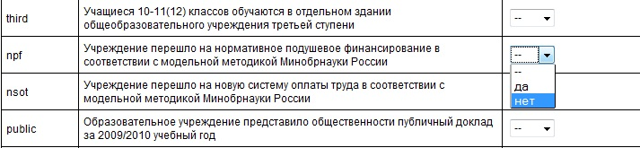
Рис. 7.

Шаг 3. Если вы сомневаетесь в том, как интерпретировать показатель, обратитесь за помощью к региональному оператору или в контакт-центр (e-mail: nnsh@mifors.com). В письме укажите:
- субъект РФ, муниципальное образование, наименование вашего учреждения (или дайте ссылку на ваш кабинет в электронном мониторинге),
- изложите свой вопрос (если вопрос касается показателя, назовите таблицу и индекс показателя).

Шаг 4. Если вы заполнили не все показатели, таблицу можно сохранить, но пока не будут заполнены все ячейки, таблица не будет приниматься к обсчету на уровне региона. Закончив работу с таблицей нажмите кнопку «Выход», всегда расположенную под таблицей (рис. 8).

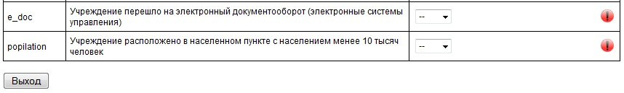
Рис. 8.

Вам будет предложено сохранить внесенные изменения (рис. 9). Нажмите «Да».
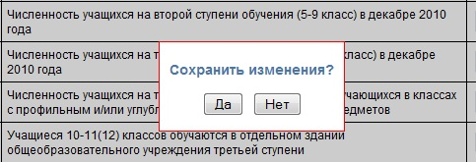
Рис. 9.

Если после сохранения таблицы вы не перешли в кабинет, и таблица снова загрузилась в открытом виде, внимательно посмотрите на все ячейки. Одна или несколько из них будет залита красным цветом, как показано на рис. 10. Это означает, что вы нарушили формат заполнения ячейки. В данном примере численность учащихся должна быть выражена целым числом, а 1,5 чел. – это недопустимое значение. Исправьте и сохраните таблицу снова.

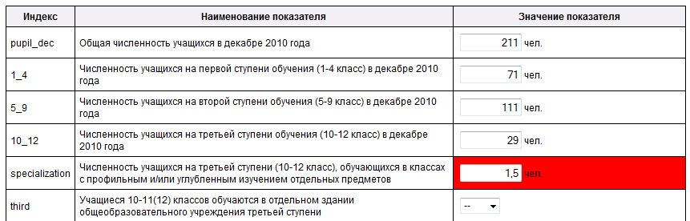
Рис. 10.

Если вы не допустили ошибок в формате заполняемых значений, снова откроется кабинет оператора с перечнем таблиц для заполнения.
Вернитесь к таблице, которую вы заполняли, и посмотрите на ее статус. Возможно два варианта: статус имеет желтый цвет и надпись «Доработать» или статус имеет зеленый цвет и надпись «Заполнено».

Вариант 1. Цвет изменился на желтый, и появилась надпись «Доработать» (рис. 11), это означает, что при заполнении вы допустили ошибку.

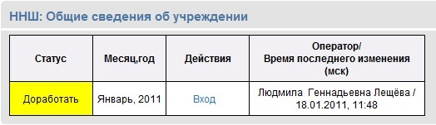
Рис. 11.
Ваши дальнейшие действия таковы:
1). Войдите в таблицу (кнопка «Вход»).
2). В верхней части таблицы появится окно «Информация о проверке».
Если вы пропустили какое-то значение при заполнении (например, оставили прочерк или пустую ячейку), то рядом с надписью «Информация о проверке» будет красный кружочек (рис. 12). Пояснение подсказывает: «Одно или несколько полей таблицы не заполнено – заполните ячейки, отмеченные красным кружочком с восклицательным знаком». Найдите показатели, отмеченные красным кружочком, и внесите недостающие значения.

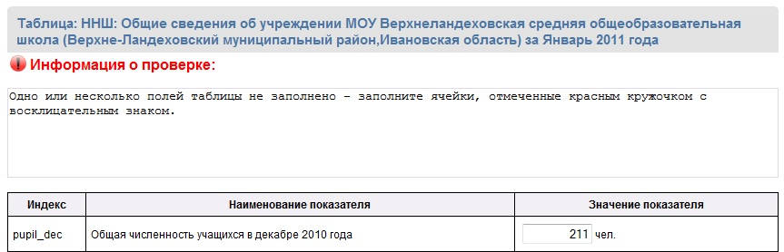
Рис. 12.

Если при заполнении вы нарушили условия, связанные с соотношением показателей внутри таблицы, рядом с надписью «Информация о проверке» появится желтый треугольник (рис. 13).
Пояснение подскажет, где именно вы допустили ошибку. В данном примере в пояснении указано: «Показатель pupil_dec должен быть равен сумме показателей 1_4, 5_9, 10_12». То есть общее количество учащихся должно быть равно сумме учащихся на каждой ступени. Проверим: 71 + 111 + 31 = 213 чел. А общая численность учащихся = 211. Желтым треугольником отмечены все показатели, включенные в формулу проверки, ошибка в одном из них.
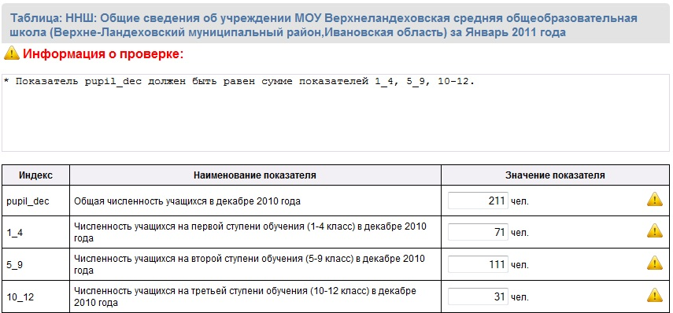
Рис. 13

3) Исправив ошибки, снова нажмите кнопку «Выход» и сохраните изменения («да»).
4) Снова посмотрите на статус таблицы.
Если таблица остается в статусе «Доработать», и вы никак не можете найти ошибку, обратитесь к муниципальному/региональному оператору или в контакт-центр (e-mail: nnsh@mifors.com). В письме укажите:
- субъект РФ, муниципальное образование, наименование вашего учреждения (или дайте ссылку на ваш кабинет в электронном мониторинге),
- изложите проблему и укажите название таблицы, которую вам не удается заполнить без нарушения ограничений, установленных в системе.
Если все ошибки исправлены, вы увидите Вариант 2.
Вариант 2. Цвет изменился на зеленый и появилась надпись «Заполнено» (рис. 14). Это означает, что вы успешно завершили заполнение таблицы, и при проверке система не выявила нарушений. Можно переходить к заполнению следующей таблицы.

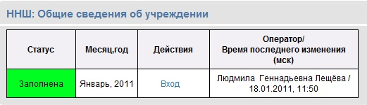
Рис. 14.

Заполнение остальных таблиц

Все таблицы заполняются аналогично.
Таблица «ННШ: Оснащенность и благоустройство образовательного учреждения» содержит еще так называемые «чекбоксы» (рис. 15). Этот вариант означает, что вы можете выбрать один или несколько подходящих вариантов ответов по каждому показателю. Наведите курсор на квадратик и нажмите на левую клавишу мыши – появится галочка. В данном примере галочка означает, что указанный пункт (холодной и горячее водоснабжение) есть в наличии в вашем учреждении.
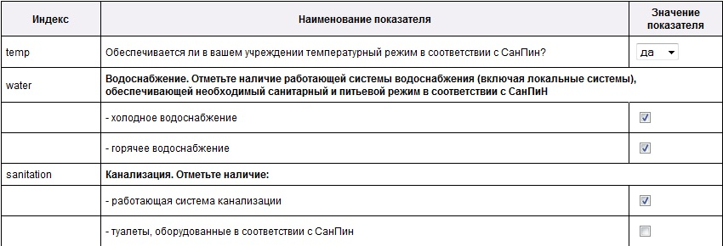
Рис. 15

Информационная страница для операторов

На рисунке 4 видна ссылка «Информационная страница операторов». Это страница сайта, где собрана информация, руководства и другие материалы для операторов электронного мониторинга.
Чтобы попасть на информационную страницу операторов, не покидая кабинета, откройте ее в соседней вкладке. Для этого подведите курсор к ссылке и нажмите правую клавишу мыши. Из выпадающего меню выберите вариант «Открыть в новой вкладке» (рис. 16).
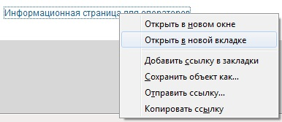 Рис. 16.

